Депутаты Тверской городской Думы

Ануфриев Юрий Владимирович

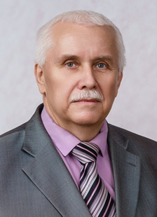
Родился 17 апреля 1964г.
Образование высшее, в 1987 г. окончил Калининский ордена Трудового Красного Знамени политехнический институт по специальности «Машины и аппараты химических производств», квалификация: инженер-механик, в 2008 году окончил ФГОУВПО «Северо-Западная академия государственной службы» по специальности «Государственное управление и государственная служба».
1987-1988 гг. - инженер конструктор Калининской экспериментальной фабрики технологического оборудования
1988-1993 гг.- Калининский политехнический институт, инженер
1994-1995 гг. - ТОО «Лавр и К», зам. директора
1995- 2005 гг.- ТОО «Алекс-С», зам. директора, директор
2005-2009 гг. - «Тверской городской фонд социальной поддержки населения», директор
С 2011 гг. - Законодательное Собрание Тверской области, помощник депутата.
С 2019г.- технический директор МУП "Тверские объединенные системы".
С 01.10.2020г. – менеджер МБУ «ТОК г. Твери»
С 2021 года заместитель директора МБУ "ТОК г.Твери"
11.03.2007г. избран депутатом Тверской городской Думы по избирательному округу № 6.
14.10.2012г. избран депутатом Тверской городской Думы по избирательному округу № 5.
10.09.2017г. избран депутатом Тверской городской Думы по избирательному округу № 5.
Возглавлял постоянный комитет по экономической политике и предпринимательству.
11.09.2022 избран депутатом Тверской городской Думы по избирательному округу № 8.
Избран председателем постоянного комитета по экономической политике и предпринимательству.

Арсеньев Алексей Борисович

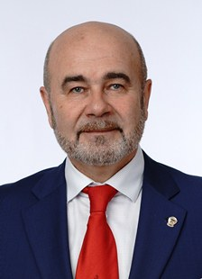
Родился 22 октября 1965г.
Образование высшее профессиональное, окончил Рязанское высшее воздушно-десантное командное училище.
1986 - 1995гг.- служба в ВДВ, в Костромском гвардейском полку. Майор ВДВ запаса.
1995-2004 гг. - служба в МВД, преподавал в Тверском филиале Московского университета МВД России. Подполковник милиции в отставке.
2004 -2011гг. - глава администрации Центрального района г.Твери.
2011г.- 2017 г. - исполнительный директор ООО «Чикен Хауз».
2017 г.- назначен на муниципальную должность председателя постоянного комитета по вопросам развития городской инфраструктуры, осуществляющего полномочия на постоянной основе.
Награжден правительственными наградами «За отличие в воинской службе I степени», «За безупречную службу I,II,III степени», медалью «200 лет МВД России», знаком Губернатора Тверской области «Во благо земли Тверской», знаком «700 лет начала княжения Михаила Ярославича Тверского», шестнадцатью ведомственными и юбилейными медалями.
14.10.2012 г. избран депутатом Тверской городской Думы по избирательному округу № 16.
10.09.2017г. избран депутатом Тверской городской Думы по избирательному округу № 16. Избран председателем постоянного комитета по вопросам развития городской инфраструктуры. 11 июля 2018 г. избран заместителем председателя Тверской городской Думы, осуществляющим полномочия на постоянной основе.
24 сентября 2021 г. снял с себя полномочия председателя постоянного комитета по вопросам развития городской инфраструктуры и вышел из состава комитета. Вошел в состав постоянного комитета по бюджету и налогам.
5 октября 2021 г. избран председателем постоянного комитета по бюджету и налогам.
11 сентября 2022 г. избран депутатом Тверской городской Думы по избирательному округу № 25. Заместитель председателя постоянного комитета по вопросам развития городской инфраструктуры.
26.09.22г. избран заместителем председателя Тверской городской Думы
26.07.23 г. избран председателем постоянного комитета по вопросам местного самоуправления и регламенту

Архипов Андрей Анатольевич

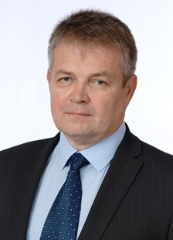
Родился 22.05.1972 г. в пос. Редкино, Конаковский р-он Калининской обл.
Образование: высшее, в 1995 г. окончил Калининский политехнический институт по специальности инженер – гидротехник, в 1997 г. - Тверской государственный технический университет по специальности «экономист».
Трудовая деятельность:
09.1994-06.1995 гг. - мастер АООТ ПМК-13 «Тверская»
07.1995-07.1996 гг. - мастер УММ ЗАО «ТрестТверьстрой №1»
07.1996-10.1998 гг. - прораб ООО «Трест 1»
10.1998-12.1999 гг. - прораб ООО «СУ-14»
01.2000-08.2000 гг. - прораб ЗАО «ТрестТверьстрой №1
08.2000-06.2015 гг. - директор ООО «Новый Дом»
06.2015-по н. вр. гг. - директор ООО «КАСКАД»
Общественная деятельность: член Общественной Палаты Тверской области (2018-2022 г), Помощник Главы г. Твери (2012-2017 гг), член Общественной палаты г. Твери II-III созывов, заместитель председателя ТОС «Южный», помощник депутата Законодательного Собрания Тверской обл. (2018-2021 гг)
11.09.2022 г. избран депутатом Тверской городской Думы по избирательному округу № 13. Заместитель председателя постоянного комитета по вопросам местного самоуправления и регламенту.

Барышев Ян Артурович

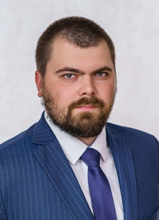
Родился 06.04.1995 года в г.Тверь.
Образование: высшее, в 2018 году окончил ФГБОУ ВО «Тверской государственный университет», бакалавр. Специальность - физическая культура.
Трудовая деятельность:
2012-2014гг. - спортсмен некоммерческого партнерство «Профессиональный хоккейный клуб»
01.2014-09.2014гг. - слесарь-ремонтник филиала открытого акционерного общества «Ремонтно-эксплуатационное управление «Западный»
07.2014-04.2015гг. - спортсмен некоммерческого партнерства «Профессиональный хоккейный клуб»
10.2014-10.2015гг. - слесарь-ремонтник филиал АО «РЭУ» «Санкт-Петербургский»
07.2015-12.2015гг. - спортсмен некоммерческого партнерства «Профессиональный хоккейный клуб»
11.2015-09.2016гг. - комплексный рабочий общества с ограниченной ответственностью «НОРДЭНЕРГО»
01.2016-03.2016гг. - спортсмен муниципального бюджетного учреждения дополнительного образования «ДЮСШ по зимним видам спорта» г. Белгород
09.2016-02.2017гг. - спортсмен некоммерческого партнёрства «Хоккейный клуб Держава»
04.2017-12.2017гг.- слесарь аварийно-восстановительных работ федерального государственного бюджетного учреждения «Центральное жилищно-коммунальное управление» Министерства обороны Российской Федерации
01.2018-08.2018гг. - комплексный рабочий федерального государственного бюджетного учреждения «Центральное жилищно-коммунальное управление» Министерства обороны Российской Федерации (по ВКС)
09.2018г. - по н.время - тренер государственного бюджетного учреждения Тверской области «Спортивная школа Олимпийского резерва по хоккею»
11.09.2022г. избран депутатом Тверской городской Думы по избирательному округу № 15. Заместитель председателя постоянного комитета по вопросам местного самоуправления и регламенту.
Партийная принадлежность: сторонник партии «Единая Россия»
Избран председателем постоянного комитета по молодежной политике, вопросам культуры и спорта.

Блиновский Денис Александрович

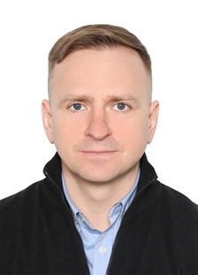
Родился 14 октября 1980 года в г. Калинин
Образование: высшее, ТФМУ МВД РФ
С 2011 года по настоящий момент: предприниматель, занимает руководящие должности в строительных компаниях
С 2017 года: Председатель Совета НКО “Академия здоровья”
С 2018 года: Член попечительского совета Совета вооруженных сил имени Героя России Ильи Касьянова
10.09.2017 г. избран депутатом Тверской городской Думы по партийному списку партии «Единая Россия». Входил в состав постоянного комитета по муниципальной собственности и земельным отношениям.
11.09. 2022 избран депутатом Тверской городской Думы по избирательному округу № 22.

Виноградов Алексей Николаевич

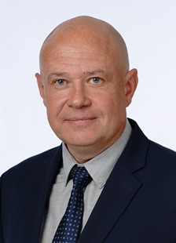
Родился 16 июня 1974 года в г. Калинин (Тверь)
Образование: высшее, в 2002 г. окончил Тверской государственный университет по специальности «Финансы и кредит», квалификация «экономист».
Трудовая деятельность:
08.1991-12.1993 гг. - служба в частях ОСНАЗ ГРУ ГШ МО РФ
01.1994-04.1994гг. - коммерческий представитель ТОО ПКФ «ИЛЬМА»
04.1994-06.1997 гг. - коммерческий директор ТОО ПКФ «ИЛЬМА»
07.1997-03.1998 гг. - заместитель управляющего Тверского филиала ОАО «Штерн Цемент»
03.1998-07.1998 гг. - главный специалист по сбыту Тверского филиала ОАО «Штерн Цемент»
08.1998-10.2001 - заместитель директора Тверского регионального общественного фонда «Воплощение»
11.2001-09.2002 гг. - начальник отдела по развитию бизнеса ООО ПП «Агроторфпром»
07.2003-06.2008 гг. - начальник отдела по развитию бизнеса ООО «Аверс СВ»
07.2008-10.2012 гг. - финансовый директор ТГОО «Добровольная народная дружина г. Твери
11.2021-12.2021 гг. - Заместитель генерального директора ООО «ЖИЛИЩНЫЙ СЕРВИС»
01.2022-06.2022 гг. - Руководитель Регионального исполкома обособленного структурного подразделения Исполкома -Региональный исполком Общероссийского народного фронта в Тверской области
07.2022-12.2022 гг. - Технический директор ТООО «Молодежная политика-XXI век»
С 28.12.2023 г. - Генеральный директор ООО "Жилищный сервис"
Награжден памятным знаком Главы города Твери «Во славу подвига святого благоверного князя Михаила Тверского», почетными грамотами Губернатора Тверской области, Председателя Законодательного Собрания Тверской области, Тверской городской Думы.
Член ТРО МОО «Союз десантников», председатель ТООО «Молодежная политика-XXI век»
11.09.2022г. избран депутатом Тверской городской Думы по избирательному округу № 12.

Глебова Екатерина Петровна

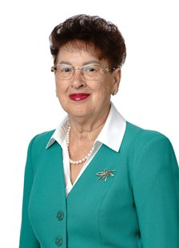
Родилась 28.09.1947 г. в с.Бычки Михайловского района Рязанской области.
Образование: высшее, окончила Тверской государственный университет, специальность - экономика труда, юриспруденция.
В 1999 г. избрана депутатом Тверской городской Думой. С 2000г. – председатель комиссии по бюджету, налогам и финансам.
В 2002 г. избрана депутатом Тверской городской Думы.
В 2007 г. избрана депутатом Тверской городской Думы. 12.2008-03.2009 - председатель постоянной комиссии по экономике, бюджету и финансовой политики Тверской городской Думы.
В 2009 г. избрана депутатом Тверской городской Думы. 04.2009-07.2012 - председатель постоянного комитета по бюджету и налогам Тверской городской Думы.
В 2012 г. избрана депутатом Тверской городской Думы. 12.2012-09.2016 - председатель постоянного комитета по бюджетной и налоговой политике Тверской городской Думы.
С 2016 г. по 2021 г. - депутат Законодательного Собрания Тверской области. Заместитель председателя комитета по бюджету и налогам.
2019-2021 гг. - заместитель генерального директора «Тверская оптика»
2021г.- по н.вр. - генеральный директор ЗАО «Тверская оптика»
11.09.2022 избрана депутатом Тверской городской Думы по избирательному округу № 23. Председатель комитета по бюджету и налогам.
Награждена Знаком Губернатора Тверской области «Во благо земли Тверской», Почетным знаком Губернатора Тверской области «За благотворительность. Великая княгиня Анна Кашинская», Почетным знаком Главы города Твери «За заслуги перед городом», Почетными грамотами Законодательного Собрания Тверской области, Главы города Твери.
Партийная принадлежность: член партии «Единая Россия»
Председатель Совета Общественной организации ветеранов войны

Ешурин Владимир Владимирович

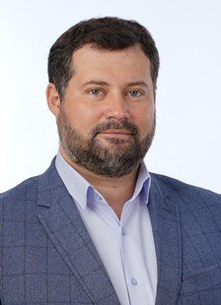
Родился 05.09.1985г. в г. Невинномысск, Ставропольский край. Место жительства – г. Тверь.
Образование: высшее, в 2007 г. окончил Московский гуманитарно-экономический институт по специальности «Финансы и кредит», антикризисное управление.
Трудовая деятельность:
2010-2014 г.г. - заместитель генерального директора по развитию ООО «Охранно-пожарная безопасность»
2014-2017 г.г. - заместитель генерального директора ООО «СтройБезопасность»
2017г. – по настоящее время - генеральный директор ООО «НИЦ «СпецПроект»
2019г. – по настоящее время - директор ООО «РуссКирпич» (г. Тверь)
Член нормативно-технического совета при Министерстве строительства и ЖКХ РФ.
Член Торгово-промышленной палаты Тверской области, член Торгово-промышленной палаты РФ.
Имеет Благодарность от Министерства строительства и ЖКХ РФ за вклад в развитие норм в области обеспечения пожарной безопасности.
Партийная принадлежность: член партии «Единая Россия»
11.09.2022г. избран депутатом Тверской городской Думы по избирательному округу № 18. Заместитель председателя постоянного комитета по вопросам развития городской инфраструктуры, заместитель председателя постоянного комитета по бюджету и налогам.

Жирков Максим Вячеславович
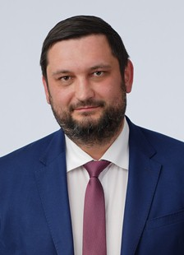
Родился 18 января 1983 г.
Образование высшее экономическое.
2005-2007 гг. — ведущий специалист департамента экономики инвестиций и промышленной политики.
2007г. – по ноябрь 2012г. — инженер ОАО «МРСК-Центр» Тверьэнерго.
2012 -2017гг. – заместитель директора ООО «Стройгрупп».
2017г.- 2019 г.- заместитель директора МУП «Жилищно-эксплуатационный комплекс (ЖЭК)»
2019 г.- по настоящее время - заместитель генерального директора АО "Тверьгорэлектро"
01.03.2009 г. избран депутатом Тверской городской Думы. Являлся членом фракции КПРФ в Тверской городской Думе, был избран заместителем председателя постоянного комитета по бюджету и налогам. Депутатские полномочия прекращены 22 июля 2012 года в связи с принятием Законодательным Собранием Тверской области Закона о роспуске Тверской городской Думы N 61-ЗО от 12.07.2012 года.
14.10.2012 г. избран депутатом Тверской городской Думы по партийным спискам КПРФ. Состоял в постоянных комитетах по бюджетной и налоговой политике, по градостроительству, архитектуре, транспорту и связи.
10.09.2017г. избран депутатом Тверской городской Думы по избирательному округу № 8. Являлся заместителем председателя постоянного комитета по бюджету и налогам. Входил в состав постоянного комитета по вопросам местного самоуправления и регламенту.
11.09.2022г. избран депутатом Тверской городской Думы по избирательному округу № 14.

Жомова Татьяна Николаевна

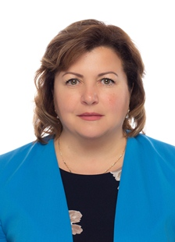
Родилась 23 июля 1971г. в г.Грозный Чеченской республики
Образование: высшее, Тверская государственная медицинская академия
1991 – 1992 гг. – отделение новорожденных родильного дома №1 г.Калинин, медицинская сестра
1994 – 1995 гг. – городская детская больница №2, врач-интерн
1995 – 1996 гг. – отделение педиатрического стационара городской больницы №2, врач-педиатр
1996 – 1998 гг. – ММУ Тверской специализированный дом ребенка «Теремок», врач-педиатр
1998 – по наст. время – ГКУ здравоохранения Тверской области специализированный дом ребенка «Теремок», главный врач
10.09.2017 г. избрана депутатом Тверской городской Думы по избирательному округу № 10.
Являлась членом фракции партии «Единая Россия» в Тверской городской Думе. Входила в состав постоянного комитета по вопросам развития городской инфраструктуры, постоянного комитета по социальной политике.
Указом Президента РФ от 16.04.2020 N 271 "О награждении государственными наградами Российской Федерации" главному врачу ГКУЗ Тверской области специализированный Дом ребенка "Теремок" Жомовой Т.Н. присвоено звание "Заслуженный работник здравоохранения Российской Федерации.
11.09.2022 г. избрана депутатом Тверской городской Думы по избирательному округу № 16.
Заместитель председателя постоянного комитета по социальной политике.

Казаков Вадим Николаевич

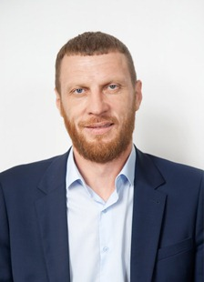
Родился 10 ноября 1982 года в поселке Оленино Тверской области.
Образование: окончил Военную академию радиационной, химической и биологической защиты имени Маршала Советского Союза С.К. Тимошенко в звании лейтенанта Вооруженных Сил Российской Федерации.
Трудовая деятельность:
2005 -2008 гг. - работал в частных охранных организациях
2008 - 2010 гг. - АО «Птицефабрика Верхневолжская», менеджер отдела снабжения
2010-2012 гг. - ООО «Спецмаркет», руководитель отдела продаж
2012 -2019 гг. - сеть магазинов «Южный Двор» в Твери и Тверской области, управляющий
2019 году – по наст. время ОАО «Тверской вагоностроительный завод», слесарь механосборочных работ.
В апреле 2022 г. после начала Специальной военной операции стал инициатором создания группы Добро69ZV, объединившей тысячи человек для оказания поддержки и гуманитарной помощи бойцам в зоне специальной военной операции.
10.09.2023г. избран депутатом Тверской городской Думы по избирательному округу № 17.

Козлов Сергей Евгеньевич

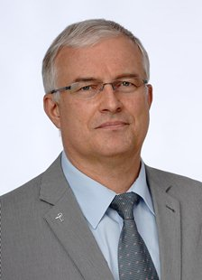
Родился 01.02.1963 г. в г. Калинин.
Образование: высшее, в 1986 г. окончил Калининский государственный медицинский институт по специальности «лечебное дело», квалификация – врач. В 2009 г. окончил ГОУ ВПО «Санкт – Петербургский государственный инженерно-экономический университет» по специальности «экономика и управления на предприятиях здравоохранения», квалификация экономист – менеджер. В 2012 г. - ФГБОУ ВПО «Российская академия народного хозяйства и государственной службы при Президенте Российской Федерации» по программе «Управление в сфере здравоохранения». Кандидат медицинских наук.
Трудовая деятельность:
1982 -1986 гг. - санитар, медицинский брат травматологического отделения Городская больница № 1, г. Калинин;
1986 -1990 гг. - врач-хирург хирургического отделения Торжокская ЦРБ, г. Торжок, Тверская область;
1990-2006 гг. - врач-хирург хирургического отделения Городская больница № 6, г. Тверь
2006 -12.2010 гг. - главный врач МУЗ «Городская клиническая больница скорой медицинской помощи», г. Тверь;
2010 –12.2020 гг. - главный врач Государственного бюджетного учреждения здравоохранения Тверской области «Областная клиническая больница», г. Тверь
12.2020-05.2022 гг. - министр здравоохранения Тверской области
05.2022 – по наст. вр. - главный врач Государственного бюджетного учреждения здравоохранения Тверской области «Областная клиническая больница», г. Тверь
31.10.2004 г. избран депутатом Тверской городской Думы по избирательному округу № 13.
14.10.2012 г. избран депутатом Тверской городской Думы по избирательному округу № 5. Член фракции партии «Единая Россия» Тверской городской Думы. Был избран председателем постоянного комитета по социальным вопросам, охране здоровья и экологии.
В 2016 году избран депутатом Законодательного Собрания Тверской области шестого созыва.
Награжден Знаком Губернатора Тверской области «Во благо земли Тверской», Почетным знаком «Во славу подвига святого благоверного князя Михаила Тверского», Почетными грамотами Губернатора Тверской области, Министерства здравоохранения и социального развития Российской Федерации, Департамента здравоохранения Тверской области, Тверской городской Думы, Благодарственным письмом Департамента здравоохранения Тверской области, ГБОУ ВПО Тверская ГМА Росздравсоцразвития, Орденским знаком «За мужество и честь», Почетным знаком Главы города Твери «За заслуги перед городом», Благодарностью Главы города Твери, Администрации города Твери, Медалью МЧС России «XXV лет МЧС России». Имеет отраслевой знак «Отличник здравоохранения», Почетное звание «Заслуженный работник здравоохранения РФ».
Партийная принадлежность: член партии «Единая Россия».
11.09.2022 г. избран депутатом Тверской городской Думы по избирательному округу № 2
26.09.22г. избран заместителем председателя Тверской городской Думы Избран руководителем депутатского объединения Всероссийской политической партии "ЕДИНАЯ РОССИЯ" В Тверской городской Думе.

Мамонов Сергей Анатольевич

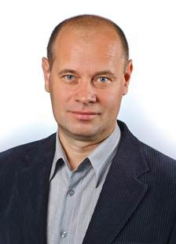
Родился 21 января 1967г.
Образование высшее, в 1990г. с отличием окончил Минское высшее инженерное зенитное ракетное училище ПВО по специальности «Автоматизированные системы управления», инженер электронной техники, в 2006г. окончил ФГОУВПО «Северо-Западная академия государственной службы» по специальности «Государственное управление и государственная служба».
1990-2009гг. - 2 ЦНИИ МОРФ, военнослужащий
1997-2009гг.- руководитель Тверской региональной общественной организации "Туристический клуб "Луч".
2010г. – 2016г. - заместитель генерального директора ООО «Ритм-2000».
2016г. – 2017 г. – начальник отдела организации платных услуг ГБУЗ «Областная клиническая больница»
2017г. - 2018 г. - директор Муниципального автономного учреждения "Агентство социально-экономического развития".
2018г. – по наст. время – директор Муниципального бюджетного учреждения «Торгово-оздоровительный комплекс г. Твери»
22.05.2005г. избран депутатом Тверской городской Думы по одномандатному округу № 5.
14.10.2012г. избран депутатом Тверской городской Думы по одномандатному избирательному округу № 3.
10.09.2017г. избран депутатом Тверской городской Думы по одномандатному избирательному округу № 3.
Являлся членом фракции партии «Единая Россия» Тверской городской Думы. Входил в состав постоянного комитета по экономической политике и предпринимательству. Возглавлял постоянный комитет по муниципальной собственности и земельным отношениям.
11.09.2022г. избран депутатом Тверской городской Думы по одномандатному избирательному округу № 5.
Избран председателем постоянного комитета по муниципальной собственности и земельным отношениям.

Моняков Александр Сергеевич

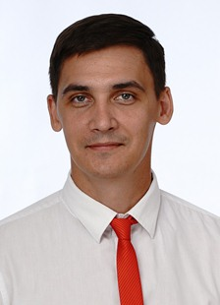
Родился 01.06.1990 в г. Минск БССР.
Образование: высшее, в 2013 г. окончил Тверской государственный университет по специальности «специалист по организации и проведению спортивно-массовых мероприятий».
Трудовая деятельность:
2011 г. - руководитель отдела продаж, ООО «МДК-Фитнесс»
2011-2012 гг. - начальник административно-хозяйственного отдела ООО «МДК-Фитнесс»
2012-2014 гг. - генеральный директор ООО «Тринити»
2013-2014. гг. - администратор спортивного центра муниципального бюджетного учреждения дополнительного образования «Детско-юношеская спортивная школа «Лидер» (МБУ ДО «ДЮСШ» Лидер» - ранее МБОУ ДОД «ДЮСШ»)
2014-2015 гг. - заместитель директора по административно-хозяйственной части, МБУ ДО «ДЮСШ» Лидер»
2015-2017 гг. - заместитель начальника отдела по физической культуре, спорту и туризму управления по культуре, спорту и делам молодежи Администрации города Твери
2017-2019 гг. - главный специалист отдела по физической культуре, спорту и делам молодёжи управления по культуре, спорту и делам молодежи Администрации города Твери
2019 – 30.12.2020 гг. - директор муниципального бюджетного учреждения физической культуры и спорта «Объединенная дирекция стадионов»
31.12.2020 - по н. вр. - директор муниципального бюджетного учреждения «Спортивная школа олимпийского резерва «Тверь»
Награжден Почетной грамотой Комитета по физической культуре и спорту Тверской области, Благодарственным письмом Главы администрации города Твери.
Член Общественного совета при главе администрации Заволжского района г. Тверь.
Партийная принадлежность: сторонник партии «Единая Россия»
11.09.2022 избран депутатом Тверской городской Думы по избирательному округу № 4.
Делегирован представителем городского округа г. Тверь в состав Молодежной палаты при Законодательном собрании Тверской области.

Нечаев Дмитрий Леонидович

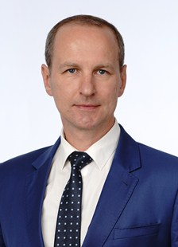
Родился 11 февраля 1973 года в г.Калинин
Образование: высшее, Тверской государственный университет
1997 – 2000 гг. Государственная телерадиокомпания «Тверь», корреспондент и ведущий телевидения
2000 – 2002 гг. - ОАО «Ассоциация спутникового вещания», ведущий информационных программ г. Москва, Останкино.
2002 – 2006 гг. – Законодательное собрание Тверской области, гл. специалист аналитического управления аппарата Законодательного собрания Тверской области
2006 – 2008 гг. – администрация г. Тверь, заместитель начальника управления информационной политики департамента общественных коммуникаций
2008 г. - администрация г. Тверь, заместитель начальника департамента общественных коммуникаций
2008 – 2011 гг. – ООО Телерадиокомпания «Тверской проспект», заместитель генерального директора, редактор и ведущий информационно-аналитических программ
2011г. – – 2012 гг. администрация Тверской области, заместитель начальника департамент территориальной и информационной политики
2012 – 2017 гг. - ООО Телерадиокомпания «Тверской проспект», заместитель генерального директора
2017 г. – по наст. время - ООО Телерадиокомпания «Тверской проспект», заместитель генерального директора – главный редактор
Член правления Тверского отделения Фонда Мира. Зоозащитник.
10.09.2017 г. избран депутатом Тверской городской Думы по партийному списку партии «Единая Россия»
Входил в состав фракции партии «Единая Россия» в Тверской городской Думе. Являлся заместителем председателя постоянного комитета по социальной политике.
11.09.2022г. избран депутатом Тверской городской Думы по одномандатному избирательному округу № 7. Заместитель председателя постоянного комитета по социальной политике.

Павлюк Наталья Григорьевна

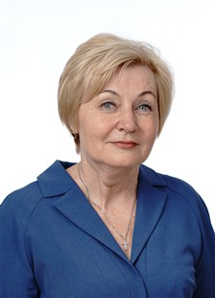
Родилась 13 июня 1958 г. в п. Покровское Покровского района Днепропетровской области, Украина
Образование: высшее, Тверская государственная медицинская академия
1977 – 1981 гг. – Отделенческая больница ст. Пишпек Алма – Атинской ж/д, медицинская сестра хирургического отделения
1982 – 1988 гг. – поликлиника №3 городской больницы №4, старшая медицинская сестра
1988 – 2006 гг. – городская поликлиника №8, главная медицинская сестра
2006 – 2010 гг. – МУЗ « Городская клиническая больница скорой медицинской помощи», главная медицинская сестра, заместитель главного врача по управлению сестринской деятельностью
2010 г. – по настоящее время – ГБУ здравоохранения Тверской области «Областная клиническая больница», заместитель главного врача по работе с сестринским персоналом
10.09.2017 г. избрана депутатом Тверской городской Думы по избирательному округу №1. Являлась членом фракции партии «Единая Россия» в Тверской городской Думе. Входила в состав постоянного комитета по социальной политике и постоянного комитета по бюджету и налогам.
11.09.2022 г. избрана депутатом Тверской городской Думы по избирательному округу №1.

Пичуев Евгений Евгеньевич

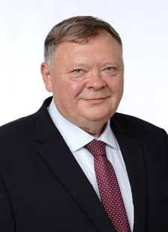
Родился 2 сентября 1963 года в г. Норильске Красноярского края в семье актеров Норильского драматического театра Евгения Пичуева и Людмилы Пичуевой (Сосиной). В 1970 г. семья переехала на родину отца, в г. Калинин. Здесь Евгений Пичуев пошел в первый класс, в восьмилетнюю школу № 23, по окончании которой был переведен в среднюю школу № 46.
С августа 1980 г. по август 1981 г. работал слесарем механосборочных работ на Калининском вагоностроительном заводе. В 1981 г. поступил на 1 курс стоматологического факультета Калининского медицинского института, который успешно окончил в 1986 г. За время обучения трижды выезжал в составе строительных студенческих отрядов в качестве командира отряда. За активную работу в 1983 г. был награжден знаком ЦК ВЛКСМ «Молодой гвардеец пятилетки» II степени. В 1984 г. - знаком ЦК ВЛКСМ «Молодой гвардеец пятилетки» I степени.
В 1986-1987 г.г. проходил целевую интернатуру в стоматологической поликлинике №1 г. Калинина. В 1987г. был направлен на работу в Козловскую участковую больницу Спировского района Калининской области. В этом же году назначен главным врачом больницы. В 1990 г. избран депутатом Спировского Совета народных депутатов. В 1991 г. перешел на работу в поликлинику Тверского медицинского института на должность заведующего отделением. В 1998 г. назначен на должность главного врача поликлиники.
В 2000 г. награжден знаком Министерства здравоохранения РФ «Отличник здравоохранения России». В 2003 г. защитил диссертацию на ученую степень кандидата медицинских наук. С 2005 г. по 2009 г. проходил заочное обучение в рамках второго высшего образования в Московском новом университете по специальности «менеджер организации». В 2005 г. награжден Почетной грамотой Министерства здравоохранения и социального развития РФ. В 2007 г. присвоено ученое звание доцента. В 2007 г. присвоено звание «Почетный работник здравоохранения Тверской области». В 2013 г. награжден знаком «За заслуги в развитии Тверской области». В 2018 году награжден Почетной грамотой Союза муниципальных контрольно-счетных органов за большой вклад в становление и развитие муниципального финансового контроля в Российской Федерации.
Женат. Жена Пичуева Вера Борисовна – врач-стоматолог поликлиники Тверского медицинского университета. Сын Пичуев Никита Евгеньевич.
10.09.2017 г. избран депутатом Тверской городской Думы по партийному списку партии «Единая Россия»
05.10.2017 г. избран Председателем Тверской городской Думы. Являлся членом фракции партии «Единая Россия» в Тверской городской Думе.
Секретарь местного отделения партии «Единая Россия» города Твери.
Член Президиума Ассоциации по улучшению состояния здоровья и качества жизни населения «Здоровые города, районы и посёлки».
11.09.2022 г. избран депутатом Тверской городской Думы по избирательному округу №19. На первом заседании Думы 20.09.2022 г. единогласно избран председателем Тверской городской Думы.

Родионов Владимир Николаевич

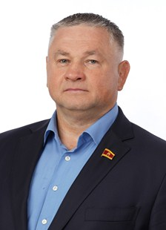
Родился 10 июля 1970г. в с. Горицы Кимрского района Калининской обл.
Образование: высшее, Московский гуманитарно-экономический институт
1988 – 1989 гг. ДК им. Трусова, руководитель кружка «Самбо Русь»
1990 – 1992 гг. – Комитет по физической культуре и спорту Калининского обл. исполкома, «Федерация Ушу», тренер
1992 -1995 гг. – АОЗТ ПКФ «НПФ», коммерческий агент
1995 – 1997 гг. – МУП «Тверь - Центр», управляющий торговым комплексом «На Тверском»
1997 – 1998 гг. – ООО «ТТСК», начальник торгового отдела
1998 – 2016 гг. – ООО ТД «Тверской меридиан», директор
2016 - по наст. время - ООО ТД «Тверской меридиан», директор по совместительству
2009 – 2016 – ООО «Эко - сервис», директор по совместительству
2016 – по наст. время – ООО «Эко - сервис», директор
10.09.2017 г. избран депутатом Тверской городской Думы по партийному списку партии «Единая Россия».
11.09.2022 г. избран депутатом Тверской городской Думы по избирательному округу №21.

Ростовцев Роман Анатольевич

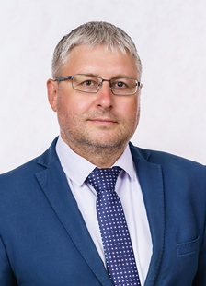
Родился 23.04.1978 г. в п. Академический В-Волоцкого района Тверской области.
Образование: высшее, в 2000 г. окончил Тверскую государственную сельскохозяйственную академию по специальности «инженер-механик», доктор технических наук.
Трудовая деятельность:
07.2000-07.2003 гг. - аспирант ФГОУ ВПО «Тверская государственная сельскохозяйственная академия»
09.2000-07.2003 гг. - ассистент кафедры ТМ и ИГ ФГОУ ВПО «Тверская государственная сельскохозяйственная академия»
10.2003 г. - по н.в. - научный сотрудник лаборатории льноуборочных машин, и.о. заведующего лабораторией льноуборочных машин, заведующий лабораторией льноуборочных машин, заведующий отделом почвообрабатывающих, посевных и льноуборочных машин, и.о. заместителя директора по научной работе, врио директора, директор ФГБНУ ФНЦ ЛК.
Член-корреспондент РАН (постановление общего собрания членов РАН от 02.06.2021 №10)
Звание «Профессор РАН» (постановление Президиума РАН от 19.01.2016 г. №10);
Имеет диплом Президиума Россельхозакадемии за лучшую завершенную научную разработку 2007 г., диплом Президиума Россельхозакадемии за лучшую завершенную научную разработку 2010 г.,
Награжден Медалью «За вклад в реализацию государственной политики в области научно-технологического развития», Благодарностью комитета Совета Федерации по аграрно-продовольственной политике и природопользованию «За большой вклад в развитие агропромышленного комплекса и сельских территорий Нечерноземной Зоны Российской Федерации», Почетной грамотой Министерства сельского хозяйства Тверской области, Юбилейным знаком «100 лет Профсоюзу работников АПК РФ».
Партийная принадлежность: сторонник партии «Единая Россия».
Член профсоюза работников агропромышленного комплекса Российской Федерации.
11.09.2022 избран депутатом Тверской городской Думы по избирательному округу № 9

Сычев Артур Вячеславович

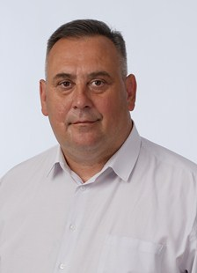
Родился 3 декабря 1969 г. в г. Ивдель Свердловской области
Образование: высшее, Северо-Западная академия государственной службы
За время трудовой деятельности работал на различных руководящих должностях в УВД Тверской области, Администрации Тверской области, Администрации г.Твери, промышленных предприятиях города Твери.
После окончания школы учился в Калининском государственном медицинском институте, проходил срочную службу в Вооруженных силах СССР в Краснознаменном Среднеазиатском военном округе. Имеет нагрудный знак «Отличник Советской Армии».
После прохождения дополнительных курсов повышения квалификации получил профессию кинолога и ветеринара. Возглавлял ветеринарную службу Тверского центра собаководства.
В 1997 году был приглашен для организации кадровой и аналитической работы на базе внедрения информационных технологий в ГАИ УВД Тверской области и прослужил в системе МВД на разных должностях до апреля 2001 года.
С 2001 по 2015 год создал и руководил рядом предприятий, выпускающих и реализующих продукцию в г.Твери, таких как ООО «Тверской торгово-промышленный дом», ООО «Тверская фабрика корпусной мебели», ООО «Фабрика экологичной мебели» и т.д.
С 2015 года работал в системе городского хозяйства, где проводил работу по повышению эффективности городского пассажирского транспорта Твери. С 2016 года по 2019 год – являлся директором МУП «ПАТП-1», крупнейшего муниципального предприятия г.Твери. Затем работал начальником отдела ФГУП «Охрана» Росгвардии. С августа 2021 года – руководитель проектов АНО «Тверской вектор», с июля 2023 года - начальник инженерно-хозяйственного отдела ГАУ "РМИ".
10.09.2017 г. избран депутатом Тверской городской Думы по избирательному округу № 7.
Являлся членом фракции партии «Единая Россия» в Тверской городской Думе. Занимал должность заместителя председателя постоянного комитета по вопросам местного самоуправления и регламенту, с 5.10.2021 г. – председателя постоянного комитета по вопросам развития городской инфраструктуры.
11.09.2022 г. избран депутатом Тверской городской Думы по избирательному округу №11.
Женат. Две дочери.
Избран председателем постоянного комитета по вопросам развития городской инфраструктуры

Тюрякова Ирина Владимировна

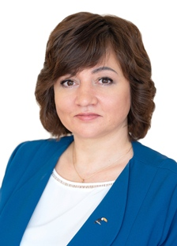
Родилась 16 марта 1971 года в г.Калинин.
Образование: высшее, Тверской государственный университет
1993 – 1996 гг. – МОУ «Средняя школа №5» г.Твери, учитель математики
1996 – 2001 гг. – МБОУ СОШ №4 г. Твери, заместитель директора по учебно-воспитательной работе
2014 г. – по наст. время – МБОУ СОШ №4г.Твери, директор
10.09.2017г. избрана депутатом Тверской городской Думы по избирательному округу № 13. Являлась членом фракции партии «Единая Россия» в Тверской городской Думе. Занимала пост председателя постоянного комитета по социальной политике.
11 сентября 2022 г. избрана депутатом Тверской городской Думы по избирательному округу № 20. Заместитель председателя постоянного комитета по вопросам местного самоуправления и регламенту.
Избрана председателем постоянного комитета по социальной политике.

Устинова Ольга Константиновна

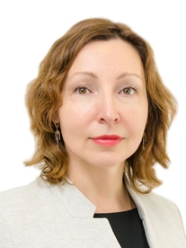
Родилась 13 июня 1964 г. в г.Калинин
Образование: высшее, Калининский государственный медицинский институт.
1983-1985 гг. – «Станция скорой медицинской помощи», санитарка
1985 – 1987 гг. - «Станция скорой медицинской помощи», фельдшер
1987 – 1990 гг. – ММУ «Детская городская клиническая больница №1», врач-интерн
1990 – 1992 гг. - ММУ «Детская городская клиническая больница №1», врач – педиатр участковый
1992 – 2002 гг. - ММУ «Детская городская клиническая больница №1», врач – педиатр гастроэнтерологического отделения
2002 – 2004 гг. - ММУ «Детская городская клиническая больница №1», заведующая гастроэнтерологического отделения
2004 г. – по наст. время – ГБУЗ «Детская городская клиническая больница №1», главный врач
10.09.2017г. избрана депутатом Тверской городской Думы по избирательному округу № 15. Являлась членом фракции партии «Единая Россия» в Тверской городской Думе. Входила в состав постоянного комитета по бюджету и налогам.
11 сентября 2022 г. избрана депутатом Тверской городской Думы по избирательному округу № 24.

Фадеев Дмитрий Валентинович
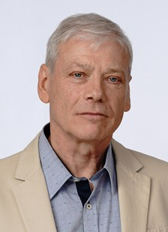
Родился 7 февраля 1959г.
Образование высшее, в 1981г. окончил Калининский государственный университет по специальности «Русский язык и литература», филолог.
1981-1982гг. - «Вышневолоцкая правда», корреспондент газеты
1983-1994гг. - корреспондент, зав. отделом, отв. секретарь, редактор областной молодежной газеты «Смена»
1994-1998гг. - ООО «Зодиак», генеральный директор
1999г.- по настоящее время - генеральный директор ООО «Местное время», главный редактор газеты «Местное время-Тверь».
14.10.2012г. избран депутатом Тверской городской Думы по избирательному округу № 4.
10.09.2017г. избран депутатом Тверской городской Думы по избирательному округу № 4. Являлся членом фракции партии «Единая Россия» Тверской городской Думы, занимал пост руководителя секретариата.
11 сентября 2022 г. избран депутатом Тверской городской Думы по избирательному округу № 6.

